Sample_subtitle 说明
一, 整体介绍
该Sample主要实现播放播放具有subtitle字幕的视频并显示字幕。
二, 流程介绍
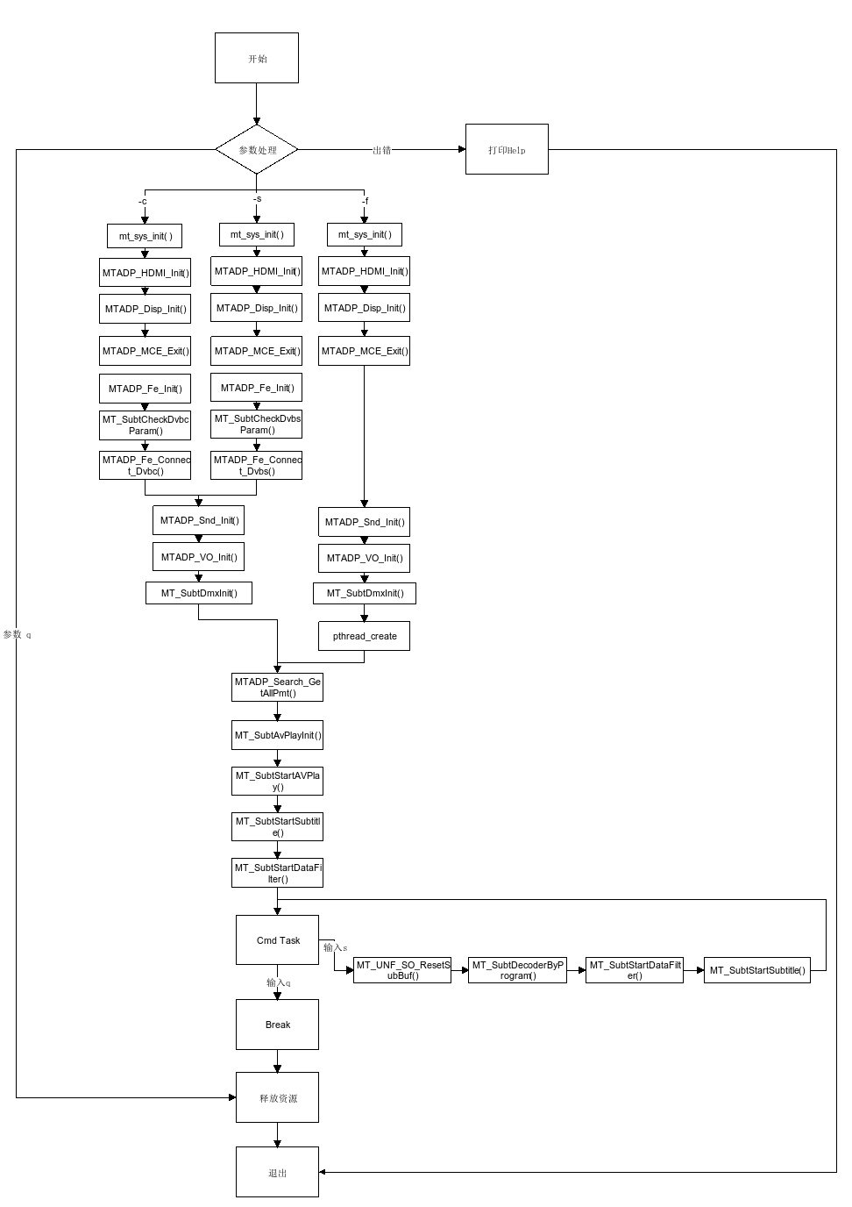
三，提供功能介绍
1) 字幕切换
输入"s"，选择视频流拥有的字幕
四，使用函数介绍
- mt_sys_init() //系统初始化
2) MTADP_HDMI_Init() //HDMI初始化
3) MTADP_Disp_Init() //display的初始化
4) MTADP_MCE_Exit() //初始化
5) MTADP_Fe_Init() //锁频初始化
6) MT_SubtCheckDvbcParam() //DVBC参数检查
7) MT_SubtCheckDvbsParam() //DVBS参数检查
8) MTADP_Fe_Connect_Dvbc() //DVBC锁频
9) MTADP_Fe_Connect_Dvbs()//DVBS锁频
10) MTADP_Snd_Init() //音频设备初始化
11) MTADP_VO_Init() //vo设备的初始化
12) MT_SubtDmxInit() //dmx初始化
13）pthread_create() //线程函数，读取U盘视频文件信息
14) MTADP_Search_Init() //搜索设备初始化
15) MTADP_Search_GetAllPmt() //获取pmt
16) MT_SubtAvPlayInit() //音视频播放初始化
17) MT_SubtStartAVPlay() //开始播放
18) MT_SubtStartSubtitle() //开始输出字幕
19) MT_SubtStartDataFilter() //开始从流中获取数据
20) MT_SubtCmdTask() //获取按键信息，根据不同按键值做出反应
21) MT_SubtStopSubtitle() //停止输出字幕
22) MT_SubtStopplay() //停止播放
23) MT_SubtAvPlayDeInit() //播放去初始化
24) MTADP_Search_FreeAllPmt() //释放pmt
25) MTADP_Search_DeInit() //Search去初始化
26) MT_SubtDmxDeInit() //DMX去初始化
27) MTADP_VO_DeInit() //VO去初始化
28) MTADP_Snd_DeInit //声道去初始化
29) MTADP_Fe_DeInit() //锁频去初始化
30) MTADP_Disp_DeInit() //display的去初始化
31) MTADP_HDMI_DeInit() //HDMI的去初始化
32) MT_SYS_DeInit() //系统去初始化
五，编译
执行makefile进行编译
六，运行
拷贝 sample_subtitle 到u盘，并将你需要播放的视频放在U盘的目录下，视频资源需要支持subtitle，u盘接上单板
执行以下指令：
mount /dev/sda1 /mnt/
拷贝库/linux/pub/shared_lib_striped到u盘
export LD_LIBRARY_PATH=/mnt/shared_lib_striped/:/usr/local/lib
cd /mnt
./sample_subtitle -f 你的视频路径名称
./sample_subtitle -c [频率] [速率] [幅度调制]
./sample_subtitle -s [频率] [速率] [22K]
比如 ./sample_subtitle -f ./ttx.ts
./sample_subtitle -c 654 6875 64
./sample_subtitle -s 3840 27500 0

